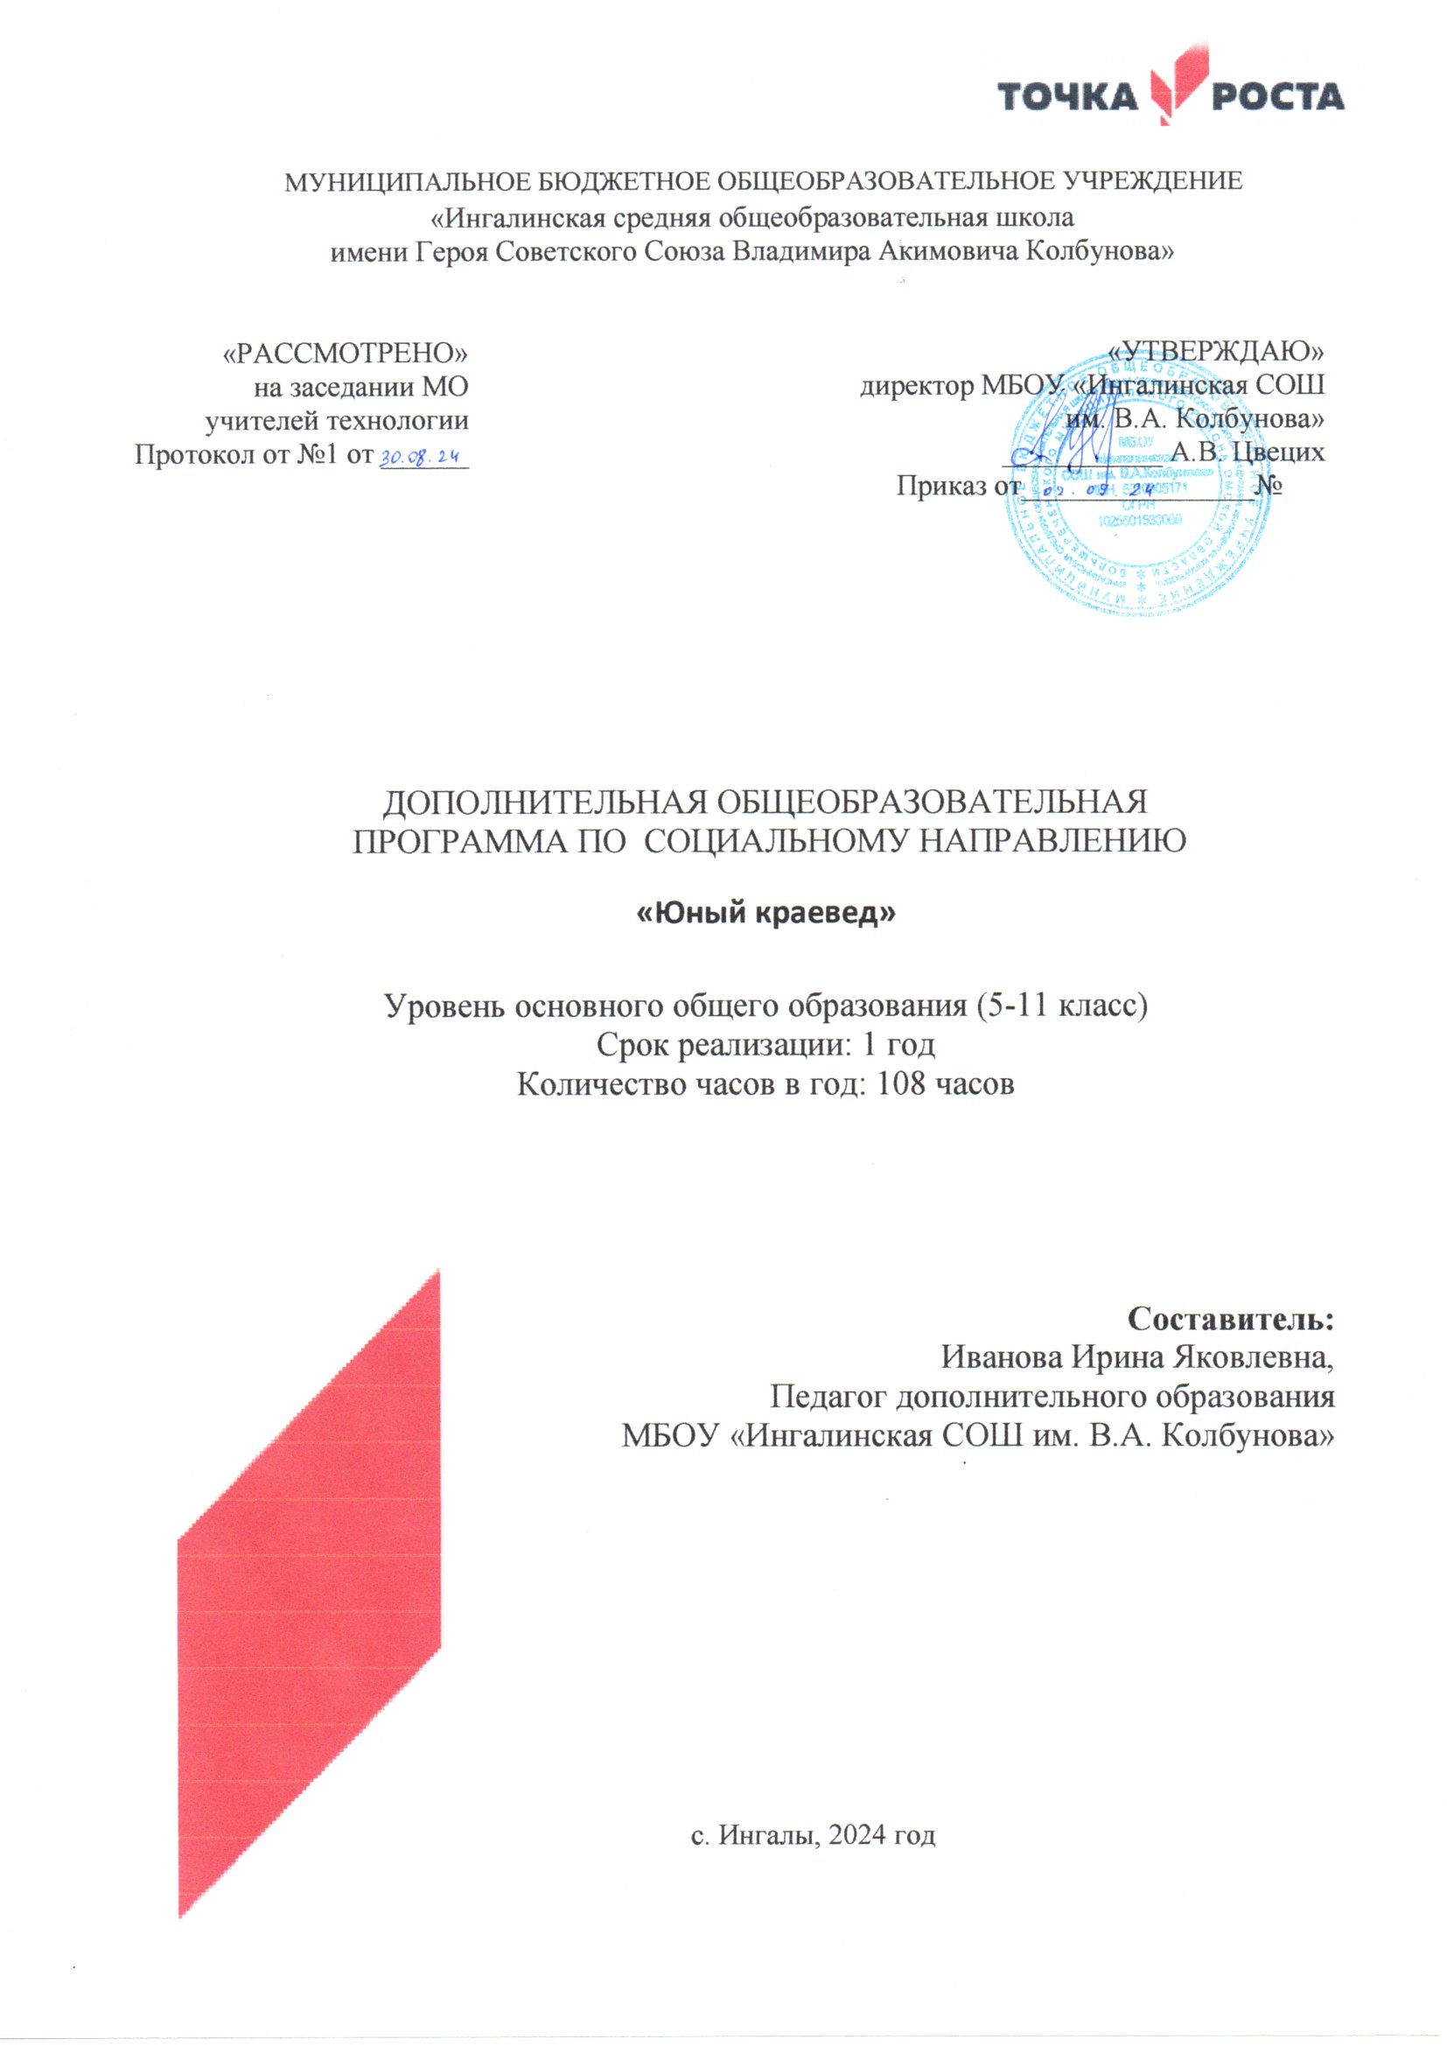

**Пояснительная записка**

Программа внеурочной деятельности «Юный краевед»  составлена на основе примерных программ внеурочной деятельности под ред. В.А. Горского, А.А. Тимофеева и др., Москва Просвещение» 2010.

Программа внеурочной деятельности разработана для занятий с обучающимися 5-9 классов в соответствии с новыми требованиями ФГОС.  Программа рассчитана ***на один год*** обучения. Всего ***108 часов***. Занятия проводятся ***1 раз в неделю***  в учебном кабинете, в музеях, на территории села.

Актуальность программы заключается в усилении внимания к таким важным понятиям как патриотизм, чувство гордости за своих земляков, способствует развитию: духовной памяти, чувства родства, уважения к живущим рядом. Особое внимание уделяется знакомству детей с родным краем: с историко-культурными, национальными, природными особенностями.

Основные направления  внеурочной деятельности:

- изучение истории своей малой родины;

- проектная деятельность.

Программа внеурочной деятельности по краеведческому направлению «Юный краевед» призвана расширить знания детей о родном крае, увидеть его в общем ходе истории, ощутить свою связь с прошлым и настоящим страны. Основу содержания программы составляет история Омской области, Большереченского района, села Ингалы, герои нашей земли в годы Великой Отечественной войны.

Программа направлена на воспитание чувства гордости за своих земляков, способствует развитию: духовной памяти, чувства родства, уважения к живущим рядом людям. Собирая сведения о своих земляках, записывая биографии односельчан, ребята сохраняют историю малой родины для будущего поколения.

Программа адаптирована к условиям образовательного процесса школы, в которой систематически  проводится работа по изучению истории села, развития образования  в районе, ведется летопись села. На базе кабинета истории создан уголок «Память», где хранится и пополняется краеведческий  материал (документы, предметы материальной культуры). К 75-летию Победы созданы Книга «У войны не Женское лицо», альбом «Дорогами войны», стенды «Бессмертный полк» и «Бессмертный женский полк».

Курс помогает овладеть начальными навыками исследовательской и проектной работы с использованием информационных технологий.

В разделе «Внеурочная проектная деятельность» примерных программ основного общего образования уточняется, что под «проектом» понимается комплекс взаимосвязанных действий, предпринимаемых для достижения определенной цели в течение заданного периода в рамках имеющихся возможностей. Работа над проектом предваряется необходимым этапом – работой над темой, в процессе которой детям предлагается собирать самую разную информацию по общей теме. При этом учащиеся сами выбирают, что именно они хотели бы узнать в рамках данной темы.

Таким образом, данная программа призвана развивать личность ребенка путем активизации познавательных способностей учащихся и реализации их устойчивого интереса к исторической науке и краеведению.

**Цели программы:**

• сформировать познавательную потребность в освоении исторического материала;

• расширить и углубить знания учащихся о родном крае;

• формировать умения и навыки общения, подготовки мероприятий, оформления исследовательских и проектных работ;

• воспитывать патриотизм.

**Задачи программы:**

**Образовательные**

• ознакомление с историей малой родины, сбор материала о ратных и трудовых подвигах земляков;

• овладение начальными навыками исследовательской и проектной работы с использованием  ИК.

**Воспитательные**

* развитие гражданских качеств, патриотического отношения к России и своему краю;
* воспитание учащихся на примере жизни и деятельности земляков, понимания ценности и значимости каждой   человеческой жизни;
* воспитание гордости и уважения к живущим рядом ветеранам войны и труда.

**Развивающие**

• развитие познавательного интереса, интеллектуальных и творческих способностей;  
      • стимулирование стремления знать как можно больше о родном крае и его людях, интереса учащихся к краеведению.

**Программа предусматривает теоретические и практические занятия:**

1) теоретические (беседы, лекции, викторины, самостоятельная работа).

2) практические (экскурсии, встречи, работа с документами, СМИ, работа с ТСО).

**Основные принципы реализации программы***–*научность, доступность, добровольность, преемственность, результативность, творчество и успех.

Направленность данной внеурочной образовательной программы: исследовательская и проектная деятельность.

Классы: 5-9.  Наполняемость группы  – 15 человек.

**Сроки реализации программы:**

Программа  рассчитана на один  год обучения. Всего: 108 часов.

Программа предусматривает проведение внеклассных занятий, работы детей в группах, парах, индивидуальная работа, работа с привлечением жителей села.

Занятия проводятся ***1 раз в неделю***  в учебном кабинете, в музеях, на территории села Ингалы, Большереченского района.

Исследовательская и проектная деятельность включает проведение исследований, экскурсий, заседаний, викторин, КВНов, встреч с интересными людьми, соревнований, реализации проектов и т.д. Эти виды деятельности предусматривают поиск необходимой недостающей информации в энциклопедиях, справочниках, книгах,  на электронных носителях, в Интернете, СМИ и т.д. Источником нужной информации могут быть представители различных профессий, родители, увлеченные люди, школьники.

**Форма и режим занятий:**

* групповая работа;
* экскурсии;
* беседы, викторины;
* смотры-конкурсы, выставки;
* экскурсии, поездки, походы;

Теоретические и практические занятия способствуют развитию устной коммуникативной и речевой компетенции учащихся, умениям:

* вести устный диалог на заданную тему;
* участвовать в обсуждении исследуемого объекта или собранного материала;
* участвовать в работе конференций, чтений.

Работа над проектом предваряется необходимым этапом — работой над темой, в процессе которой детям предлагается собирать самую разную информацию по общей теме. При этом учащиеся сами выбирают, что именно они хотели бы узнать в рамках данной темы. При дальнейшей работе над проектами составленная общая энциклопедия или картотека может служить одним из основных источников информации по теме.

**Предлагаемый порядок действий*:***

1. Знакомство ребят с темой.

2. Выбор областей знания (подтемы).

3. Сбор информации.

4. Выбор проектов.

5. Работа над проектами.

6. Защита проектов.

Учитель организует и регулирует работу над темой проекта.

**Межпредметные связи**

|  |  |
| --- | --- |
| Предмет | Описание межпредметной связи |
| Русский язык | запись воспоминаний жителей села, конспектирование отдельных фрагментов текста, составление рассказа, выступлений |
| Информатика | Выполнение проекта на ПК, работа в Интернет |
| Изобразительное искусство | оформление творческих работ, участие в выставках рисунков при защите проектов |
| География | Работа с картами на местности |

**Личностные и метапредметные результаты**

|  |  |  |  |
| --- | --- | --- | --- |
| Результаты | | Формируемые  умения | Средства достижения результатов |
| личностные | | * формирование у детей мотивации к обучению; * воспитание самоорганизации и саморазвития. * развитие познавательных навыков учащихся; * умений самостоятельно конструировать свои знания, ориентироваться в информационном пространстве, развитие критического и творческого мышления. | организация занятии групповой работы |
| **Метапредметные  результаты** | | | |
| регулятивные | •        учитывать выделенные учителем ориентиры действия в новом учебном материале в сотрудничестве с учителем;  •        планировать свое действие в соответствии с поставленной задачей и условиями ее реализации, в том числе во внутреннем плане   * осуществлять итоговый и пошаговый контроль по результату | | * в сотрудничестве с учителем ставить новые учебные задачи; * преобразовывать практическую задачу в познавательную; * проявлять познавательную инициативу в учебном сотрудничестве |
| познавательные | * умения учиться: навыкам решения творческих задач и навыкам поиска, анализа и интерпретации информации. * добывать необходимые знания и с их помощью проделывать конкретную работу.   •        осуществлять поиск необходимой информации для выполнения заданий с использованием литературы;  - выделять существенную информацию из текстов разных видов | | осуществлять расширенный поиск информации с использованием ресурсов библиотек и Интернета |
| коммуникативные | * Учиться выполнять различные роли в группе (лидера, исполнителя, критика). * умение планировать свою работу   •        формулировать собственное мнение и позицию;  •        задавать вопросы;   * толерантно относится  к людям с  различными точками зрения; * ориентироваться на позицию партнера в общении и взаимодействии | | * учитывать разные мнения и интересы и обосновывать собственную позицию; * понимать относительность мнений и подходов к решению проблемы; * аргументировать свою позицию и координировать ее с позициями партнеров в сотрудничестве при выработке общего решения в совместной деятельности |

**Планируемые результаты изучения курса.**

**Ученик научится:**

* объяснять, что такое краеведение, что оно изучает;
* называть достопримечательности края; памятники истории и культуры: здания, сооружения, памятные места и предметы связанные с важнейшими историческими событиями в жизни народа, развитие общества, государства, революционным движением, гражданской и отечественной войнами, развитием культуры и быта народов, с жизнью выдающихся политических, государственных, военных деятелей, народных героев, деятелей науки литературы и искусства; захоронения погибших за свободу и независимость Родины;
* принимать участие в охране памятников истории и культуры;
* охранять природу родного микрорайона;
* рассказывать о своей семье, друзьях, классе, школе;
* наблюдать и выделять характерные особенности природы;
* соблюдать общепринятые правила поведения в обществе, правила дорожного движения;
* выбирать способ поведения в соответствии с этими правилами;
* добросовестно выполнять обязанности учащихся школы;
* ставить перед собой цель и достигать ее самостоятельно или с помощью учителя;
* анализировать свою работу, исправлять ошибки, восполнять пробелы в знаниях из разных источников информации;
* создавать творческие работы, поделки, рисунки, доклады, фото-коллажи с помощью взрослых или самостоятельно;
* вести исследовательскую работу и участвовать в проектной деятельности самостоятельно или с помощью взрослых.
* выделять главную мысль текста, составлять план, тезисы;

**Ученик получит возможность научиться:**

* вести диалог и выстраивать собственные монологические высказывания;
* понимать особенности и специфику развития края, области, района и города в определенный исторический период;
* выполнять проектные работы и рефераты, делать доклады и сообщения по теме
* вести исторические экскурсии.
* описывать изучаемый объект, объяснять общественное явление с помощью конкретных примеров;
* сравнивать и делать вывод по изучаемому вопросу и аргументировать их;
* участвовать в дискуссии, сопоставлять различные точки зрения, выдвигать аргументы и контраргументы;
* вырабатывать личностное отношение к явлениям окружающей действительности;
* расширению кругозора;
* пополнению учебного материала;
* развитию различных видов памяти;
* улучшению культуры речи;
* умению самостоятельно организовывать свою учебную деятельность;

**Содержание курса**

**Раздел I.  Введение в исследовательскую и проектную деятельность.**(15 часов).

Содержание и задачи работы внеурочного занятия на предстоящий год. Правила ТБ при работе с ПК. Программа текстовый редактор MS Word и  MS PowerPoint.

Исследовательская работа. Организация занятий, формы и методы исследовательской работы. Знания, умения и навыки, необходимые в исследовательской работе. Проектная работа. Обсуждение и выбор тем исследования, актуализация проблемы. Беседа «Что мне интересно?». Обсуждение выбранной темы для исследования и создания проектов.

**Раздел II. История Омской области Большереченского района**.(15 часов)

Изучение истории родного края. История Большереченского района. Символика Омской области и Большереченского района. Известные люди родного края. Достопримечательности и музеи Омской области и Большереченского района.

**Раздел III. Село Ингалы в годы Великой Отечественной  войны.**(30 часов).

Изучение исторических событий родного края периода Великой Отечественной  войны. Начало Великой  Отечественной  войны. Перестройка всей жизни  на военный лад. Земляки – Герои  Советского Союза. Героизм жителей на фронтах войны и их вклад в победу над врагом**.**Работа над Книгой Памяти.

**Раздел IV. Ратные  и  трудовые  подвиги  земляков**(18 часов).

Сбор материала  о  земляках.

**Раздел V. Подготовка и защита проектов**(30 ч.)

Оформление результатов исследовательской работы с помощью средств ИКТ. Публичная защита проекта.  Организация экскурсий и классных часов. Подготовка  общешкольного мероприятия ко Дню Победы.

**Всего: 108 часов.**

**Учебно-тематическое планирование**

|  |  |  |  |  |
| --- | --- | --- | --- | --- |
| Разделы программы | Тема занятия | Кол-во  час | Описание примерного содержания занятий со школьниками | Дата |
| **Раздел I.  Введение в исследовательскую и проектную деятельность** | | **15** |  |  |
|  | Цели и задачи работы курса на предстоящий год. Правила ТБ при работе с ПК. Программа текстовый редактор MS Word и  MS PowerPoint | **3** | Определение целей и задач работы. Вспоминаем правила работы в текстовом редакторе MS Word и  MS PowerPoint |  |
|  | Исследовательская работа. Организация занятий, формы и методы исследовательской работы. Знания, умения и навыки, необходимые в исследовательской работе | **6** | Знакомство с принципами  ведения исследовательской работы. |  |
|  | Проектная работа. Обсуждение и выбор тем исследования, актуализация проблемы. Беседа «Что мне интересно?». Обсуждение выбранной темы для исследования и создания проектов. | **6** | Обсуждение и выбор тем исследования и структуры проекта |  |
|  |  |  |  |  |
| **Раздел II. История Омской области**  **и Большереченского района** | | **15** |  |  |
|  | Изучение истории родного края. История Большереченского района. | **6** | Систематизация материала по истории Большереченского района, с. Ингалы. |  |
|  | Символика Омской области и Большереченского района. | **3** | Изучение символики |  |
|  | Известные люди родного края. | **3** | Сбор материала об известных людях села |  |
|  | Достопримечательности и  музеи Омской области и Большереченского района. | **3** | Экскурсия в Большереченский музей |  |
|  |  |  |  |  |
| **Раздел III. Большереченский район в годы Великой Отечественной  войны** | | **30** |  |  |
|  | Изучение исторических событий родного края периода Великой Отечественной  войны. | **3** | Систематизация материала по ВОВ |  |
|  | Начало Великой  Отечественной  войны. Перестройка всей жизни  на военный лад. | **3** | Экскурсии в музейный уголок |  |
|  | Земляки – Герои  Советского Союза. | **3** | Подготовка  презентации о земляках – героях Советского Союза |  |
|  | Героизм жителей на фронтах войны и их вклад в победу над врагом**.** | **9** | Сбор и оформление фактического материала (воспоминания) жителей села о войне |  |
|  | Работа над Книгой Памяти | **12** | Уточнение и внесение дополнений в Книгу Памяти |  |
|  |  |  |  |  |
| **Раздел IV. Ратные  и  трудовые  подвиги  земляков** | | **18** |  |  |
|  | Сбор материала  о  земляках | **18** | Сбор и оформление фактического материала (воспоминания) жителей села |  |
| **Раздел V. Подготовка и защита проектов** | | **30** |  |  |
|  | Оформление результатов исследовательской работы с помощью средств ИКТ. | **15** | Подготовка презентации об исследовательской работе |  |
|  | Публичная защита проекта. | **3** | Защита проекта |  |
|  | Организация экскурсий и классных часов. | **6** |  | В течение года |
|  | Подготовка  общешкольного мероприятия ко Дню Победы. | **6** | Составление сценария и проведение праздника |  |

**Информационно-методическое обеспечение**

* **дополнительная литература**
* Карта   РФ, Омской области, Большереченского района
* Книга Памяти. Омск. Большереченский район. Краеведческий материал из фондов Большереченского музея, школьного музея.
* **цифровые образовательные ресурсы;**
* [http://podvig-naroda.ru/](https://www.google.com/url?q=http://podvig-naroda.ru/&sa=D&usg=AFQjCNGl4i1VqFQYsm6pS0M0DoMrGvFxwg)
* [http://obd-memorial.ru/html/comments.htm](https://www.google.com/url?q=http://obd-memorial.ru/html/comments.htm&sa=D&usg=AFQjCNFVwgdnKEt4Qj93VAvj_5dGmF2pOg)
* [http://elibrary.sgu.ru/djvu/s.html](https://www.google.com/url?q=http://elibrary.sgu.ru/djvu/s.html&sa=D&usg=AFQjCNHKpuOBH0FsBst9KJpkPDBO_No7Ng)

**Предполагаемая результативность курса**

Предполагаемые результаты обучения.

• Изучение истории  малой Родины;

• Сбор материала об известных и безымянных героях Великой Отечественной войны - жителей села;

• Овладение навыками работы с ПК: умение выполнять простейшие операции в программах;

• Усвоение начальных знаний и навыков исследовательской и проектной работы;

* умение систематизировать материал и защищать проекты.

Возможные результаты проектной деятельности состоят в создании и защите проектов в виде презентации, оформлении альбомов, плакатов, разработок экскурсий, тематических мероприятий.

**Условия реализации программы**

**Оборудование, необходимое для реализации программы:**

* компьютерный класс (можно использовать мобильный класс);
* мультимедиа проектор;
* 3D принтер.